Video: Jak se vyrábí vlak
Jak se vyrábí vlak?

Historie strojírenství je u nás spojena se jménem Emila Škody, který ve druhé polovině 19. století začal rozvíjet slavný podnik Škoda.

Parní lokomotivy se zde začaly vyrábět roku 1920.

Elektrické lokomotivy se zde začaly vyrábět po druhé světové válce v roce 1945.

Od roku 2018 jsou trendem hybridní vozidla, která pohání také elektřina v bateriích nebo vodík.

Na časovou osu vyznač tyto důležité milníky (roky) a připiš zmíněné události:

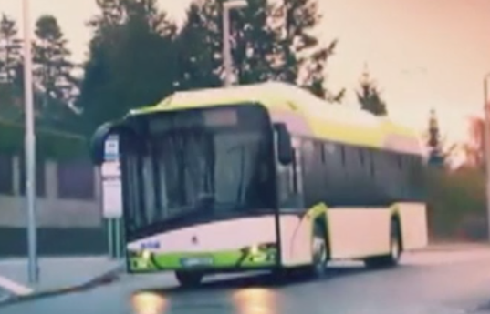
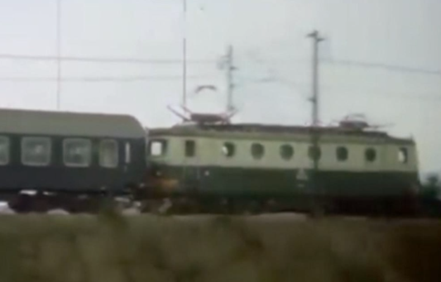
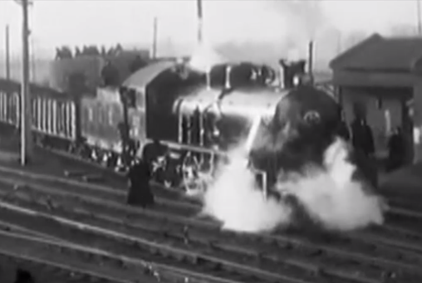

Očísluj postup práce výroby lokomotivy podle správného pořadí:

Po řádném vyzkoušení se lokomotiva zařadí do provozu.

Z plechu a oceli se svaří hrubá konstrukce.

Probíhá stacionární oživení lokomotivy, kdy lokomotiva stojí na místě, připojí se k vysokému napětí a vyzkouší se její funkčnost za stání.

Nejdříve se musí připravit projekční a konstrukční dokumentace.

Následuje dynamické oživení lokomotivy na zkušební koleji, kdy se zkouší funkce za jízdy.

Začátkem procesu je výroba hrubé konstrukce lokomotivy.

Navrhni lokomotivu pro rok 2040, namaluj ji:

Autor: Andrea Tláskalová
Toto dílo je licencováno pod licencí Creative Commons [CC BY-NC 4.0]. Licenční podmínky navštivte na adrese [https://creativecommons.org/choose/?lang=cs].

